objednávka vstupeniek na veľtrh  FACHPACK 2016  Prosíme o zaslanie objednávky do 26. septembra 2016  e-mailom na remisova@dsihk.sk  Oficiálne zastúpenie Norimberských veľtrhov v SR:  Slovensko-nemecká obchodná a priemyselná komora  Suché mýto 1, 811 03 Bratislava  Tel.: 02 / 2085 0639 | 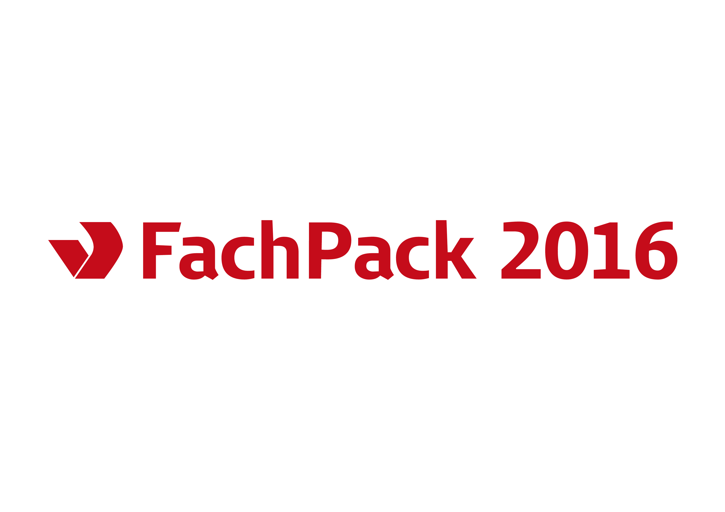  norimberg,  27.09. – 29.09.2016  www.FACHPACK.DE

ks jednodňová vstupenka á 42,- EUR

ks permanentná vstupenka á 47,- EUR

Vstupenky sú vystavené s neprenosnou personifikovanou menovkou a registrované do systému veľtrhu. Platia zároveň aj na návštevu odborných kongresov.

Údaje o spoločnosti

Názov firmy: |  | Objednávku vybavuje:
Adresa: |  | PSČ, mesto:
IČO: |  | DIČ:
IČ DPH: |  | Telefón :
E-mail: |  | Web:

Údaje o účastníkoch
vyplnenie údajov je povinné, meno, priezvisko, názov firmy budú uvedené na neprenosnej personifikovanej menovke

Názov firmy:
1. | Titul, meno, priezvisko:
 | Funkcia: |  | E-mail:
2. | Titul, meno, priezvisko:
 | Funkcia: |  | E-mail:
3. | Titul, meno, priezvisko:
 | Funkcia: |  | E-mail:
4. | Titul, meno, priezvisko:
 | Funkcia: |  | E-mail:

DÔLEŽITÉ INFORMÁCIE:
Vstupenky Vám budú zaslané e-mailom do troch pracovných dní po úhrade faktúry. Uvedené ceny sú vrátane DPH.

